Автономная некоммерческая организация высшего образования
«Санкт-Петербургский институт экономики и управления»

Кафедра 09.02.07_Информационные системы и программирование

ПРАКТИЧЕСКАЯ РАБОТА
Дисциплина(модуль)/предмет МДК 02.02. Инструментальные средства разработки и отладки программного обеспечения

Тема: Разработка диаграммы модулей и структуры проекта для АИС «Учебный кампус: Расписание и аудитории»
Студент: Зверев Александр Николаевич /
/
подпись

Ф. И. О.
Группа: И14-23-9
Руководитель: Чудинова А.А / /

Должность, степень, Фамилия и инициалы подпись

Дата представления работы «30» октября 2026г.

Работа аттестована с оценкой
прописью
Санкт-Петербург
2026г.

СОДЕРЖАНИЕ

ВВЕДЕНИЕ 3
1. МОДУЛИ СИСТЕМЫ 4
2. АРХИТЕКТУРНЫЕ МОДЕЛИ C4 7
3. СТРУКТУРА КАТАЛОГОВ 10
ЗАКЛЮЧЕНИЕ 11
СПИСОК ИСПОЛЬЗОВАННЫХ ИСТОЧНИКОВ 13
ПРИЛОЖЕНИЕ А. Дерево каталогов 14

ВВЕДЕНИЕ
Современная образовательная инфраструктура вуза представляет собой совокупность разнородных информационных систем — от подсистемы учебной части, формирующей академическое расписание, до средств учёта аудиторного фонда и бронирования помещений. Разрозненность этих компонентов приводит к тому, что студент, преподаватель или сотрудник диспетчерской вынуждены работать с несколькими интерфейсами одновременно, а данные о занятиях и о свободных аудиториях оказываются рассогласованными. Настоящая работа посвящена проектированию архитектуры автоматизированной информационной системы «Учебный кампус: Расписание и аудитории», назначение которой состоит в предоставлении единой точки доступа к сетке расписания учебных групп и к операциям бронирования аудиторий для проведения консультаций. Система строится по клиент-серверной схеме и включает в себя клиентское приложение, обеспечивающее пользовательский интерфейс просмотра расписания и оформления заявок на бронирование, и интеграционный шлюз, реализующий прикладной программный интерфейс и выполняющий роль посредника между клиентом и внешними системами учебного заведения. В рамках практической работы решается задача декомпозиции системы на модули, построения диаграммы компонентов в нотации UML и моделей архитектуры по методологии C4, а также проектирования структуры каталогов будущего решения в среде Visual Studio. Актуальность работы обусловлена необходимостью получить расширяемую, слабосвязанную архитектуру, в которой клиентская часть не зависит от деталей реализации внешних источников данных, а интеграционный шлюз инкапсулирует логику синхронизации занятий и оркестрации бронирования.
Результатом работы является не только проектная документация, но и практическая реализация архитектуры в виде Git-репозитория https://github.com/Slenderman-hub/CampusAIS.git , содержащего решение Visual Studio (CampusAIS.sln) с модулями клиентского приложения на WPF и интеграционного шлюза на ASP.NET Core. Все описанные ниже архитектурные решения подтверждены исходным кодом и покрыты unit-тестами.

1. МОДУЛИ СИСТЕМЫ
Каждый описанный ниже модуль реализован в виде отдельного проекта .csproj в решении Visual Studio, что обеспечивает независимую сборку и строгое соблюдение зависимостей. Взаимодействие между модулями осуществляется исключительно через интерфейсы, описанные в таблицах 1 и 2. Система декомпозирована на модули клиентского приложения и модули интеграционного шлюза. В основе декомпозиции лежит принцип единственной ответственности: каждый модуль отвечает за один слой логики и зависит только от модулей более низкого уровня [6]. Общие контракты API вынесены в отдельный модуль, не имеющий обратных зависимостей.
Таблица 1 – Модули клиентского приложения
Модуль | Ответственность | Ключевые интерфейсы
UI.Desktop | Отображение сетки расписания группы, форма бронирования аудитории, навигация между экранами | ScheduleView, RoomBookingView, ScheduleViewModel, RoomBookingViewModel
Core.BusinessLogic | Бизнес-правила: фильтрация расписания, клиентская валидация заявки на бронирование (время, вместимость, обязательные поля) | IScheduleService, IBookingService, BookingRequestValidator
Data.ApiClient | GET /schedule и POST  /rooms/book, сериализация и десериализация DTO | IScheduleApiClient, IRoomsApiClient, GatewayHttpClient
Security.Auth | Получение и хранение токена доступа, подстановка заголовка Authorization в исходящие запросы | ITokenProvider, AuthService, AuthHeaderHandler
Shared.Contracts | Общие DTO и контракты API, используемые и клиентом, и шлюзом | ScheduleGridDto, LessonDto, RoomBookingRequest, RoomBookingResponse, ApiError

Таблица 2 – Модули интеграционного шлюза
Модуль | Ответственность | Ключевые интерфейсы
Gateway.Api | Приём REST-запросов, маршрутизация на GET  /schedule и POST  /rooms/book, обработка ошибок, формирование ответов | ScheduleEndpoints, RoomsEndpoints, ErrorHandlingMiddleware
Gateway.Security | Проверка JWT-токена и API-ключа, применение политик доступа к эндпоинтам | JwtValidator, ApiKeyMiddleware, Policies
Gateway.Sync | Синхронизация занятий с системой расписания — по запросу и по расписанию | IScheduleSyncService, ScheduleSyncJob
Gateway.Booking | Оркестрация бронирования: проверка конфликтов по времени и аудитории, обеспечение идемпотентности, фиксация результата | IBookingService, RoomBookingValidator
Gateway.Integration | Адаптеры к внешним системам: системе расписания и системе аудиторного фонда | IScheduleSystemClient, IRoomSystemClient

Правило зависимостей между модулями задаётся направлением от интерфейса к реализации и от прикладной логики к инфраструктуре. Модуль Shared.Contracts является листовой зависимостью: на него ссылаются все остальные модули, но сам он не ссылается ни на один из них, что исключает циклические зависимости. Модуль Security.Auth на клиенте зависит только от Shared.Contracts и подключается к Data.ApiClient через интерфейс ITokenProvider, что позволяет менять способ аутентификации без изменения HTTP-клиента. Бизнес-логика клиента (Core.BusinessLogic) не знает о способе доставки данных: она работает с интерфейсами IScheduleApiClient и IRoomsApiClient, реализации которых находятся в Data.ApiClient. На стороне шлюза модули Gateway.Sync и Gateway.Booking не обращаются к внешним системам напрямую — все сетевые вызовы инкапсулированы в Gateway.Integration, что позволяет при необходимости заменить или добавить нового поставщика данных без переписывания прикладной логики (рисунок 1).
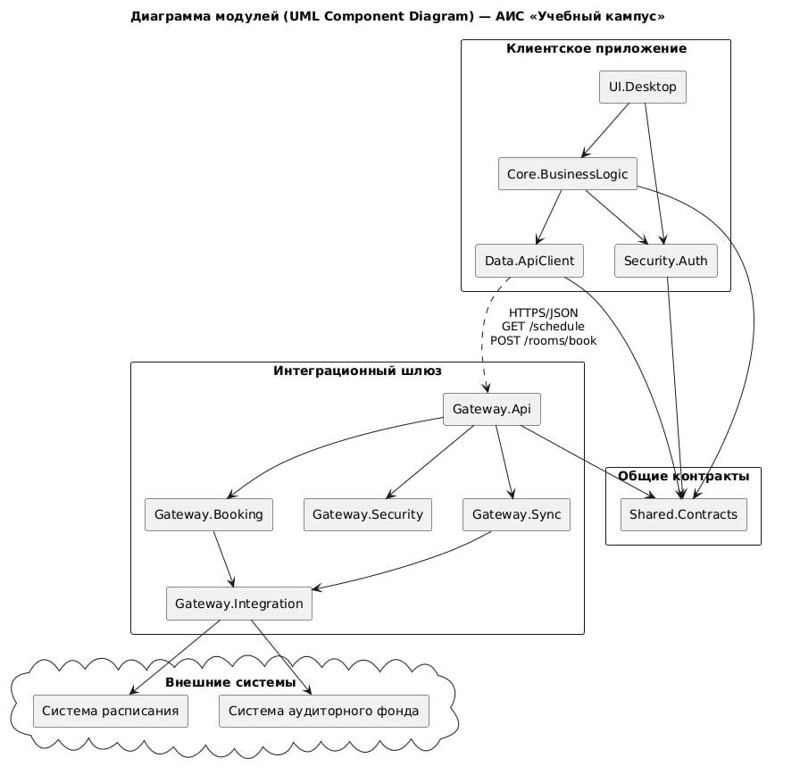
Рисунок 1 – UML-диаграмма компонентов
Пакеты «Клиентское приложение», «Общие контракты», «Интеграционный шлюз» и облако «Внешние системы»; сплошные стрелки обозначают ссылки между сборками, пунктирные — сетевые вызовы с указанием эндпоинтов.

2. АРХИТЕКТУРНЫЕ МОДЕЛИ C4
Архитектура системы представлена на двух уровнях методологии C4: уровне системного контекста и уровне контейнеров [1]. Уровень компонентов и уровень кода в рамках практической работы не детализируются, поскольку модульная декомпозиция уже отражена на UML-диаграмме компонентов [2].
Уровень системного контекста показывает место проектируемой системы среди внешних участников (рисунок 2).
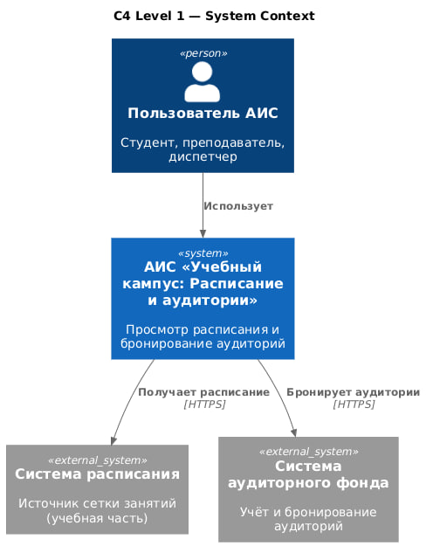
Рисунок 2 – Уровень системного контекста
Пользователями АИС «Учебный кампус» выступают студенты, преподаватели и сотрудники диспетчерской службы. Сама система рассматривается как чёрный ящик, который, с одной стороны, предоставляет пользователям функции просмотра расписания и бронирования аудиторий, а с другой — взаимодействует по протоколу HTTPS с двумя внешними системами: системой расписания учебной части, из которой поступает сетка занятий, и системой аудиторного фонда, в которой проверяется доступность помещения и фиксируется бронирование. Контекстная модель фиксирует границы системы и не раскрывает внутреннее устройство.
Уровень контейнеров раскрывает внутреннее устройство системы и выделяет три исполняемых элемента (рисунок 3).
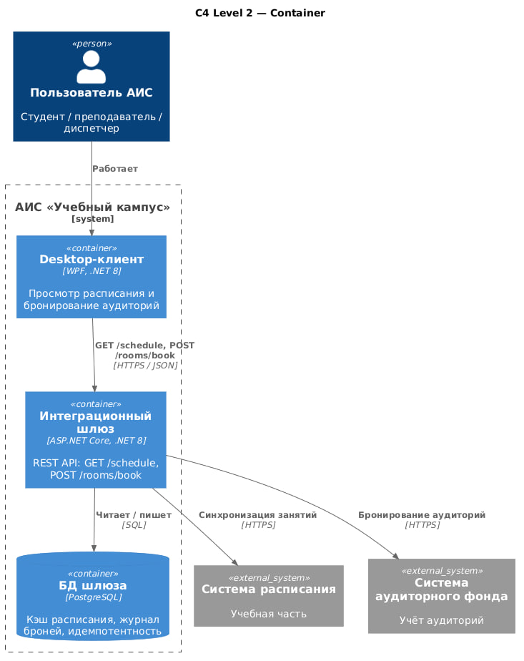
Рисунок 3 – Уровень контейнеров
Первый контейнер — desktop-клиент на платформе WPF (.NET 8), реализующий пользовательский интерфейс просмотра расписания и оформления заявок на бронирование [3]. Второй контейнер — интеграционный шлюз на платформе ASP.NET Core (.NET 8), предоставляющий REST API с эндпоинтами GET /schedule и POST /rooms/book и выполняющий роль посредника между клиентом и внешними системами [4]. Третий контейнер — база данных шлюза под управлением PostgreSQL, в которой хранятся кэш синхронизированного расписания, журнал броней и записи для обеспечения идемпотентности повторных запросов [5]. Взаимодействие клиента со шлюзом осуществляется по протоколу HTTPS с обменом данными в формате JSON; шлюз обращается к базе данных по протоколу SQL и к внешним системам — по протоколу HTTPS.
Бизнес-логика намеренно распределена между клиентом и шлюзом. Клиент выполняет предварительную валидацию заявки на бронирование, чтобы пользователь получал быструю обратную связь без сетевого обращения: проверяются обязательные поля, корректность временного интервала и вместимость аудитории. Авторитетная проверка конфликтов по времени и аудитории выполняется на шлюзе, поскольку только он обладает актуальными данными о занятости помещений и может гарантировать непротиворечивость броней. Такое разделение позволяет снизить нагрузку на шлюз и одновременно исключить возможность обхода проверок на стороне клиента.
Данное разделение логики реализовано программно. Клиентское приложение (WPF) содержит класс BookingRequestValidator, выполняющий предварительную проверку времени. Интеграционный шлюз (ASP.NET Core) содержит аналогичный валидатор RoomBookingValidator, который является авторитетным источником истины при обработке POST-запроса на эндпоинт /rooms/book

3. СТРУКТУРА КАТАЛОГОВ
Модульная структура отображается на структуру решения Visual Studio. Решение CampusAIS.sln организовано по трём корневым каталогам: src содержит исходный код, tests — тестовые проекты, docs — проектную документацию, включая исходники диаграмм и спецификацию API. Внутри src код разделён на три ветки: Shared — общие контракты, Client — модули клиентского приложения, Gateway — модули интеграционного шлюза. Каждый модуль из раздела 3 соответствует отдельному проекту .csproj, что обеспечивает независимую сборку и явное выражение зависимостей через ссылки на проекты. Дерево проекта указано в приложении А.
Направление ссылок совпадает с направлением зависимостей на UML-диаграмме компонентов: от интерфейса и прикладной логики к инфраструктуре и к общим контрактам. Ни один проект не ссылается на проект более высокого уровня, что исключает циклические зависимости. Тестовые проекты в каталоге tests ссылаются на соответствующие модули, но сами не входят в граф зависимостей приложения.

ЗАКЛЮЧЕНИЕ
В ходе практической работы для автоматизированной информационной системы «Учебный кампус: Расписание и аудитории» спроектирована модульная архитектура клиентского приложения и интеграционного шлюза. Система декомпозирована на десять модулей: пять модулей клиентского приложения (UI.Desktop, Core.BusinessLogic, Data.ApiClient, Security.Auth, Shared.Contracts) и пять модулей шлюза (Gateway.Api, Gateway.Security, Gateway.Sync, Gateway.Booking, Gateway.Integration). Для каждого модуля определена зона ответственности и ключевые интерфейсы, а также зафиксировано правило зависимостей, исключающее циклические ссылки и выделяющее общие контракты в листовой модуль без обратных зависимостей. Показано, что эндпоинт GET /schedule обслуживается последовательностью модулей Gateway.Api, Gateway.Sync и Gateway.Integration, а эндпоинт POST /rooms/book — последовательностью Gateway.Api, Gateway.Booking и Gateway.Integration, при этом вся логика интеграции с внешними системами сосредоточена в шлюзе, а клиент не зависит от деталей их реализации.
Модульная структура отражена в двух архитектурных моделях: UML-диаграмме компонентов и моделях C4 уровня системного контекста и уровня контейнеров. UML-диаграмма фиксирует направления зависимостей между модулями и различает ссылки на сборки и сетевые вызовы. Контекстная модель C4 определяет границы системы и её взаимодействие с системой расписания и системой аудиторного фонда. Контейнерная модель выделяет desktop-клиент, интеграционный шлюз и базу данных шлюза и обосновывает распределение бизнес-логики: клиент выполняет предварительную валидацию заявки, шлюз — авторитетную проверку конфликтов бронирования.
Разработанная модульная структура перенесена в дерево каталогов решения Visual Studio: каждый модуль соответствует отдельному проекту .csproj, проекты распределены по каталогам src/Shared, src/Client, src/Gateway и tests. Направление ссылок совпадает с направлением зависимостей на диаграмме компонентов, что обеспечивает соответствие проектной документации и структуры решения.
Дальнейшее развитие системы связано с проработкой вопросов кэширования расписания на стороне клиента, выбором конкретной схемы данных для базы шлюза, настройкой фоновой синхронизации занятий по расписанию, а также с расширением набора эндпоинтов API для отмены и переноса бронирований. Принятая модульная схема допускает такое расширение без пересмотра базовых зависимостей между модулями.

СПИСОК ИСПОЛЬЗОВАННЫХ ИСТОЧНИКОВ
- C4 model for visualising software architecture [Электронный ресурс] // C4model.com. – Режим доступа: https://c4model.com/ (дата обращения: 30.10.2026).
- OMG Unified Modeling Language (UML) Specification [Электронный ресурс] // Object Management Group. – Режим доступа: https://www.omg.org/spec/UML/ (дата обращения: 30.10.2026).
- Windows Presentation Foundation (WPF) : документация Microsoft [Электронный ресурс] // Microsoft Learn. – Режим доступа: https://learn.microsoft.com/ru-ru/dotnet/desktop/wpf/ (дата обращения: 30.10.2026).
- ASP.NET Core : документация Microsoft [Электронный ресурс] // Microsoft Learn. – Режим доступа: https://learn.microsoft.com/ru-ru/aspnet/core/ (дата обращения: 30.10.2026).
- PostgreSQL : Documentation [Электронный ресурс] // PostgreSQL. – Режим доступа: https://www.postgresql.org/docs/ (дата обращения: 30.10.2026).
- Martin, R. C. Clean Architecture: A Craftsman's Guide to Software Structure and Design / R. C. Martin. – Prentice Hall, 2017. – 432 p.

ПРИЛОЖЕНИЕ А. Дерево каталогов

